Názov projektu | Košické moderné školy
Konečný prijímateľ | Mesto Košice
Sídlo prijímateľa | Trieda SNP 48/A, 040 11 Košice
Kód ITMS | 26110130259
Kód výzvy | OPV-2008/1.1/03-SORO
Druh projektu | dopytovo - orientovaný

Pracovný list
Tematický celok: Kruh, kružnica
Téma: Kružnica trojuholníku vpísaná a opísaná

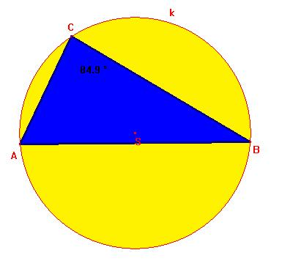
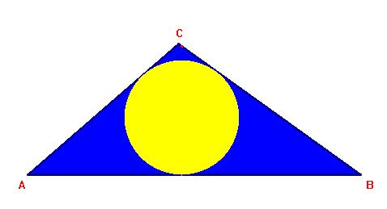
Pracovný list
Tematický celok: Kruh, kružnica
Téma: Kružnica trojuholníku vpísaná a opísaná

- Otvorte aplikáciu Cabri – geometria, narysujte dve polpriamky VA a VB – ramená uhla AVB. Konštrukčne nájdite všetky body, ktoré majú od ramien uhla rovnakú vzdialenosť (rysujeme postupne rovnobežky s ramenami vo vzdialenosti v = 1,2,3,4,.....7cm, označíme si priesečníky rovnobežiek s rovnakou vzdialenosťou, potom ich spojíme). Na akom útvare ležia všetky hľadané body? (svoje riešenie uložte ako subor1.fig)
Body, ktoré majú rovnakú vzdilenosť od ramien uhla ležia na

_________________________

- V aplikácii Cabri narysujte ľubovoľný trojuholník ABC. Nájdite všetky body, ktoré majú rovnakú vzdialenosť od ramien uhlov α, β a γ (postupne riešte úlohu pre jednotlivé uhly ako v bode 1.), t.j. rovnakú vzdialenosť od strán trojuholníka ABC. Koľko bodov ste našli? (svoje riešenie uložte ako subor2.fig)
Počet bodov, ktoré majú rovnakú vzdialenosť od jednotlivých strán trojuholníka ABC=_____

- Použite jeden z nájdených bodov ako stred kružnice a postupne zväčšujte jej polomer až kým sa nebude dotýkať aspoň jednej strany trojuholníka ABC. Čo zaujímavé ste zistili? Nájdite všetky priesečníky zostrojenej kružnice s trojuholníkom ABC. Farebnou úsečkou vyznačte vzdialenosť stredu kružnice od priesečníkov so stranami trojuholníka. Preskúmajte uhol, ktorý zviera úsečka s príslušnou stranou.(svoje riešenie uložte do subor2.fig)
Počet priesečníkov kružnice s trojuholníkom = __________

Veľkosti uhlov, ktorý zvierajú úsečky so stranami trojuholníka sú ____________________

Aký je súvis s úsečkami a polomerom kružnice? __________________________________
Kružnica, ktorú ste zostrojili, sa nazýva
(vypíšte podľa bodu 7)

- V Cabri si otvorte nový výkres a zobrazte postupne body A, B. Nájdite postupne všetky body, ktoré majú rovnakú vzdialenosť od dvojice bodov A, B. Pomáhajte si pritom úsečkou AB, (z bodov A,B rysujeme kružnice s rovnakým polomerom a vyznačíme si ich priesečníky). Na akom útvare ležia všetky body, ktoré majú rovnakú vzdialenosť od bodov A, B?(svoje riešenie uložte ako subor3.fig)
Body, ktoré majú od bodov A,B rovnakú vzdialenosť ležia na _______________________

- V aplikácii Cabri narysujte ľubovoľný trojuholník ABC. Nájdite všetky body, ktoré sú rovnako vzdialené od vrcholov trojuholníka. Riešte postupne po dvojiciach bodov A-B, B-C a A-C, pomáhajte si úsečkami a postupujte ako v 4. bode. Koľko bodov ste našli? Označte si ich farebne. (svoje riešenie uložte ako subor4.fig)
Počet bodov, ktoré majú rovnakú vzdialenosť od bodov A,B,C = _________

- Použite jeden z nájdených bodov ako stred kružnice a postupne zväčšujte polomer kružnice, až kým nebude prechádzať bodom A. Čo zaujímavé ste si všimli? Koľkými bodmi ešte kružnica prechádza? Farebnou úsečkou vyznačte vzdialenosť stredu kružnice od priesečníkov.(svoje riešenie uložte do súboru subor4.fig)
Počet priesečníkov kružnice s trojuholníkom = __________

Aký je súvis s úsečkami a polomerom kružnice? __________________________________
Kružnica, ktorú ste zostrojili, sa nazýva

(vypíšte podľa bodu 7)

- Teraz na základe popisov priraďte správne názvy svojim kružniciam a zapíšte ich vyššie:
Kružnica, ktorá prechádza vrcholmi trojuholníka sa nazýva trojuholníku opísaná kružnica

Kružnica, ktorá sa dotýka všetkých strán trojuholníka sa nazýva trojuholníku vpísaná kružnica

- Na záver a v rámci zhrnutia získaných poznatkov si pozrite súbor Kružnica trvpísaná a opísaná.ppt a postupy konštrukcií v súboroch kruz1.fig a kruz2.fig.
Slovné zhrnutie sledovaných údajov:

Stred kružnice trojuholníku vpísanej nájdeme ako priesečník_________________________
Polomer vpísanej kružnice nájdeme ako__________________________________________

Stred kružnice trojuholníku opísanej nájdeme ako priesečník_________________________
Polomer opísanej kružnice nájdeme ako__________________________________________

Domáca úloha: Zostrojte kružnicu vpísanú aj opísanú pre ľubovoľný trojuholník ABC.

